目 录
注重教学设计，促进专业发展—记我校物理老师参加市教研活动
喜报：我校喜获“常州市自制教具优秀学校”称号，多名物理组老师获省市大奖
物理组举行青年教师教学基本功比赛
高一物理备课组资深教师指导年轻教师课堂教学
高三物理备课组一模喜报
-------------------------------------
注重教学设计，促进专业发展
——记我校物理老师参加市教研活动
2012年3月1日下午，在常州市田家炳中学开展了常州市教研活动，我校高一备课组以及工作五年以内的青年教师参加了此次活动，我校高二备课组路怡老师在进行发言交流。此次活动的目的在于进一步强化青年教师教学设计能力，拓展教育视野，加深对课堂教学的理解，深化高中课程改革。
活动一开始，常州市教研室教研员刘霁华就上一学期教育局检查工作五年内物理教师的备课本情况向大家做了教学设计的调研报告。大部分青年教师的备课比较认真，教学目标、重点难点等栏目比较齐全，大部分老师能对教学内容做较为全面的陈述，涌现出一些有个人独立思考的、值得交流优秀教学设计。特别表扬我校物理组路怡老师的教案，认为她的书写很认真，栏目齐全，对教材的处理清晰明了，也比较合理；备课关注的教学流程，有比较详细的过程设计，教学设计中关注课堂的引入、教法设计、对重难点有提问、训练等问题设计，重视课堂评价与反馈。某些章节有自己独到的思考。
紧接着，路怡老师在会上进行发言交流，介绍自己的教学设计的做法以及一些思考。在教学设计的环节中，她首先从学生的角度通读教材，通过学案和训练进行知识梳理，然后再以老师的角度做教辅看教参，之后才开始动手写教学设计，在教学设计过程中，每个环节都必不可少，课题、课堂类型、教学目标、重难点、设计主体部分、以及总结和反馈等等，并且在每次上过课后都要及时进行教学反思。她非常感谢学校的学案制教学、集体备课、开放课堂、师徒结对等措施，对她的专业成长有着很大的帮助。在座的各位青年教师也相互传阅路怡老师的备课本。
教研员刘霁华老师认为：“备课不认真课堂教学必然低效。学校加强对青年教师备课的检查和督促，把备课评比和听评课放在同等重要的位置，促进他们提高对备课重要性的认识。建议教研组、备课组把培养和指导青年教师备课作为青年教师培养的常规工作来落实。健全备课组集体备课的制度，提高集体备课的质量，对于重要的内容要发挥集体的智慧，进行协作备课、交流备课。”
通过这次全市教研活动，在座的各位老师收获颇丰，尤其是对青年老师的触动非常大，相信大家以后的教学设计会有明显改善。
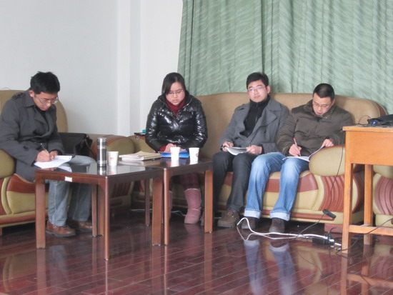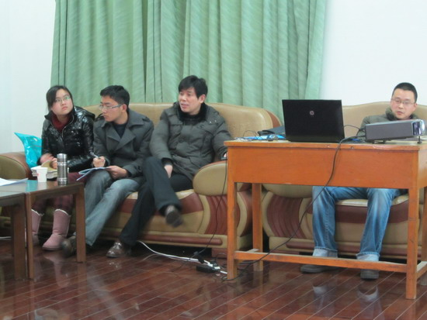
喜报：我校喜获“常州市自制教具优秀学校”称号，多名物理组老师获省市大奖
在刚刚结束的全市自制教具评选活动中，我校获得“常州市自制教具优秀学校”称号，沈丽华老师获得“常州市自制教具能手”称号。
1、自制教具获奖
我校送选的自制教具2件获市一等奖，1件获市三等奖。其中2件市一等奖作品被选为江苏省自制教具评选作品，分获省二等奖和三等奖。（全市中小学各学科共送选15件市一等奖作品参加省自制教具评比，获省二等奖4件，省三等奖7件，省一等奖无）
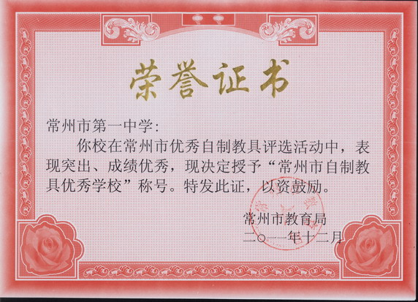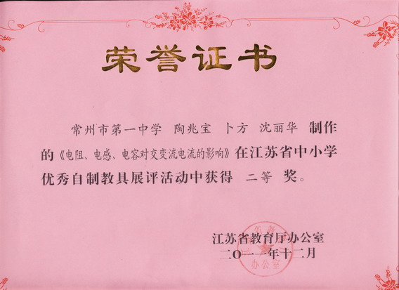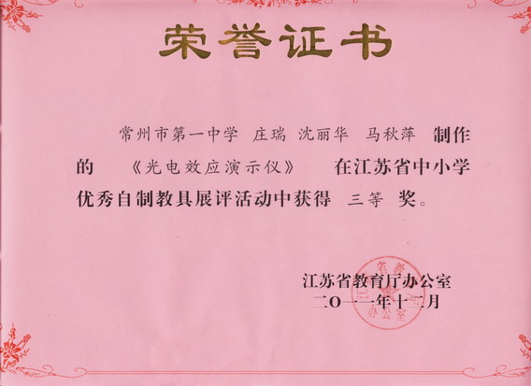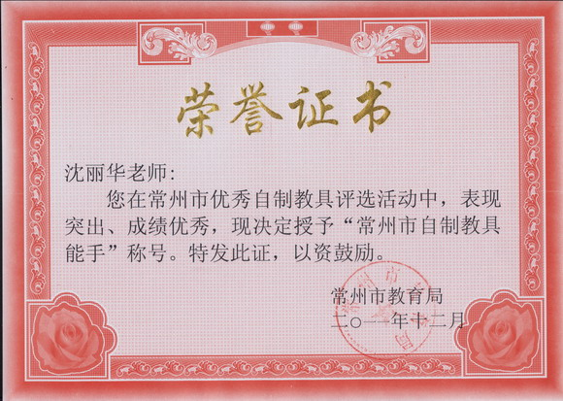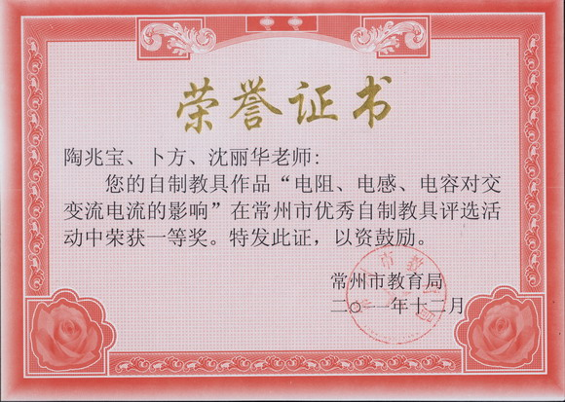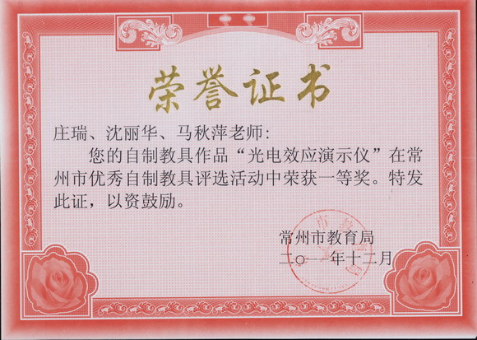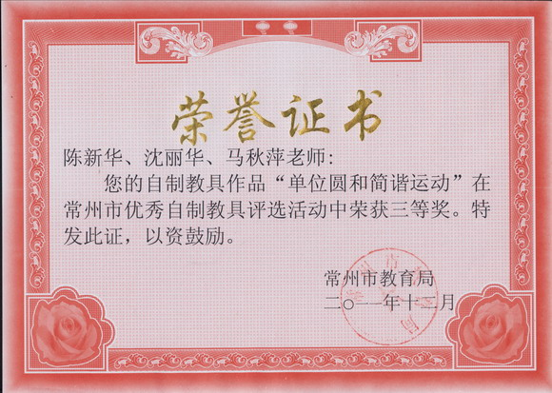
2、论文获奖
在江苏省中小学“教师专业素质提高与教学有效性研究”优秀论文评选中，物理实验教师沈丽华、马秋萍撰写的论文《自制组合教具：光电效应实验规律的研究电阻、电感、电容对交变电流的影响》荣获二等奖。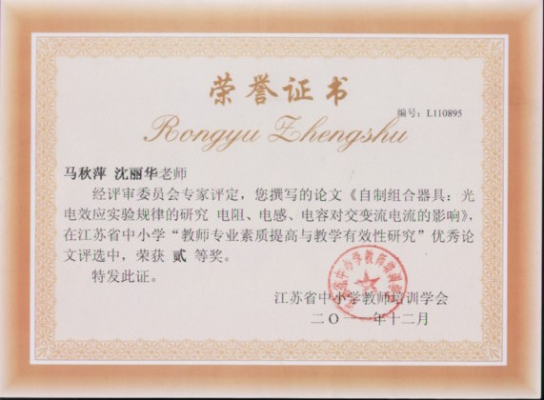
3、实验室工作得到市装备中心肯定
为进一步了解局属中学教育装备建设、配置、管理和使用现状，以及学校发展需求，市装备中心对局属中学开展了教育技术装备专项调研。在对我校实验室的调研中，调研人员仔细参观了我校的理化生实验室，听取各实验室教师的相关介绍，我校实验室的工作得到了充分肯定。
物理组举行青年教师教学基本功比赛
2011-2012学年度的青年教师基本功大赛逐渐拉开帷幕，35周岁以下的高一高二青年教师已经跟随高三参加了2轮解题竞赛，通过这轮比赛，老师们的解题基本功都得到了很好的锻炼，也让老师深刻明白解题是教学中非常关键的一个环节。
按照教研处要求，结合物理学科特点制定了物理青年教师教学基本功比赛。3月26日是《力的分解》教学设计与课件制作比赛，3月27日中午是粉笔字比赛，在给定的时间内，按照要求，首先是抄写一段定理，显示教师的粉笔字水平；其次徒手画制了物理实验中的电路图，评判教师的简笔画水平；最后推导洛伦兹力公式，能看出教师对公式推导的逻辑和设计思路。紧接着，3月38日中午，所有参赛老师再次来到三楼实验室进行实验设计与操作，内容为精确测量电阻的阻值，按照要求设计实验，选择仪器，连接电路，并测量数据，得到结论。粉笔字和实验设计操作是教师所必须具备的技能，工整美观的板书带来的教学效果是多媒体教学所无法替代的。实验设计中有条不紊的实验步骤和规范的实验操作就能在潜移默化中影响学生，这就是言传身教最好的体现。
3月29日上午是高三教师卜方和庄瑞的课堂教学，3月30日上午是高一教师黄叶敏和张文以及高二路怡老师的课堂教学比赛，各位老师都精心做好教学设计，认真对待。
通过这一系列的比赛，我组青年教师找到自己在平常教学中的不足，纷纷表示在以后的教育教学工作中一定要关注课堂，钻研课本，注重细节，在不断学习和反思中进步，从而提升自我。相信通过本次比赛，青年教师将能够更好更快地成长，为我校物理教育做出更多的贡献。
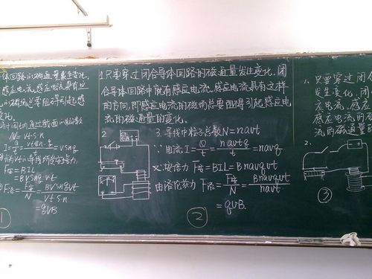
高一物理备课组资深教师指导年轻教师课堂教学

为使我组青年教师更好更快的发展，教育教学水平不断提高，我组资深教师、各教学师父主动帮助年轻教师进行课堂教学，对其进行指导和帮助。
费宏老师、季一鸣老师和王鹤林老师主动听年轻教师的课，课后针对课堂教学，给出许多详细的意见和建议。老师们觉得整体来说在前段时间里，年轻老师的成长非常快，这离不开我们备课组资深老师长时间的支持和帮助，在他们的帮助下，年轻老师的教学基本功水平有了明显提升，专业素养显著提高，在今后的工作中，要再接再厉，争取进一步提高。
对于新教师的课堂教学内容，老师们觉得讲的还是比较到位的，但是对于课堂气氛的把握和节奏的掌控上还有欠缺，作为教师还需要带给学生多点课堂激情，这才是一堂生动精彩的课，这点我们的年轻教师还需多加时日的锻炼。
整个备课组内形成良好的互助氛围，所有资深教师的课堂对新教师全部开放，欢迎新教师主动听课学习，资深教师也会随时听年轻教师的课，对其进行指导，课后，还会相互交流探讨。通过这样的备课组活动，相信我们高一物理备课组在资深老教师们的带领下会发展的更好。

高三物理备课组一模喜报
高三一模考试已经尘埃落定， 让我们感到鼓舞的是：比起期末联考，物理科成绩有了明显提升，但是我们全体组员始终保持着清醒的头脑，我们会继续贯彻学校方针，加倍努力，争取进一步缩小差距。
存在的问题：本届高三从一开始就和省中有一个多月的进度差异，虽然几经努力调整，并未能让学生在状态上跟上进度，就一模而言，实验的复习和选修3——4、选修3——5方面的复习还有所欠缺；学生对选修科目的放手，可能已经超过了学校、班主任的预期（上到教改班，下到物地班），甚至还有少数物理课上手边放点其他学科资料的现象，还有少数学生半开玩笑表示，选修课就是用来休息调整的，这让教改班老师很担忧尖子生的匹配，物地班老师甚至担心到C的问题（后段学生的状态和成绩着实让人担忧）；虽然已作为选修科目，但物理这门学科的理科特点无法抹除，需要一定思考和悟的时间，当堂训练对小题可能有一些效果，但对计算题等一些需要深一些思考的问题，明显效率较低，对本次一模的一道计算题，在课堂当堂做了讲过几乎一样的题，但统计的结果显示，效果并不理想，没有做时的深度思考和讲后的潜心领悟，对大多数学生而言，无法达到熟悉的境界，而这一切都放到课堂来进行的话，进度根本无法考虑；除了大考，现在几乎没有了整卷练习的机会，学生的应试能力很欠缺，非智力因素也很大影响了学生的成绩（整体时间的把握、适度的紧张状态、对有难度问题取舍的度等）。
应对策略：根据学生的现状和各部分知识水平的现状，在一模后先对选修模块和实验进行强化训练，争取在这两块针对性最强，得分可能性最大的部分让学生拿到最多的分；加强集体备课，精心准备每一节课，每一份练习，提高有效时间内的效率，认真批改好每一次作业、练习（尽可能每次都给予一定的评价）；各班认真细致分析各项得分数据，因材施教，有特色地解决本班共性、个性存在的问题；对两头物理成绩和三门分数不匹配的学生加大个性关注的力度，确保学生的三门分数不因选修而浪费；

